西南财经大学天府学院


数据库技术应用课程作业

题目： 酒店用户信息系统设计与实现
姓名(学号）：
专 业：
任课教师：

2023年6月

请结合自己的专业或兴趣，进行某系统数据库的设计和实现。
模板中所有红色字体请删除后再提交，文档命名为学号+姓名。
一、需求分析及系统功能（20分）
1.需求分析（10分）
该实例是一个客房管理系统，用于管理酒店客房的类型、价格、客房信息以及客户信息，
方便酒店管理用户入住信息等等。

2.系统功能（10分）
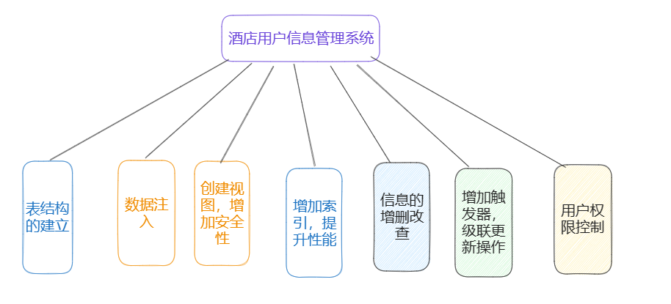
三、概念设计（共25分）
1. 画出完整E-R图，注明属性和联系类型（10分）
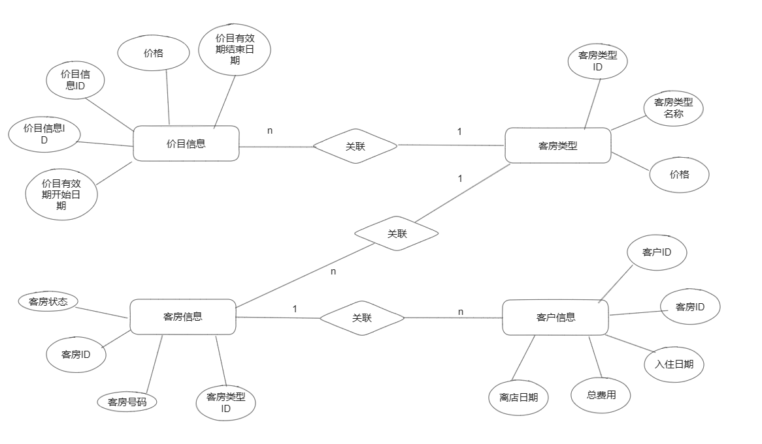
2.将E-R模型转成关系模式，并标出主码（主码属性加_）（至少3个关系模式的描述，15分）
room_type (type_id [PK], type_name, price)
room_price (price_id [PK], type_id [FK], start_date, end_date, price)
room_info (room_id [PK], type_id [FK], room_number, status)
customer_info (customer_id [PK], room_id [FK], check_in_date, check_out_date, total_cost)

其中，[PK]表示主键，[FK]表示外键。

四、逻辑结构与物理结构设计（共30分）
1.设计表
（1）表的结构设计（15分）
要求：将概念设计阶段的3个关系模式，进行相应的表的结构设计。
-- 创建表
CREATE TABLE room_type (
type_id INT PRIMARY KEY,
type_name VARCHAR(50) NOT NULL,
price DECIMAL(10,2) NOT NULL
);

CREATE TABLE room_price (
price_id INT PRIMARY KEY,
type_id INT NOT NULL,
start_date DATE NOT NULL,
end_date DATE NOT NULL,
price DECIMAL(10,2) NOT NULL,
FOREIGN KEY (type_id) REFERENCES room_type(type_id)
);

CREATE TABLE room_info (
room_id INT PRIMARY KEY,
type_id INT NOT NULL,
room_number VARCHAR(20) UNIQUE NOT NULL,
status VARCHAR(10) NOT NULL DEFAULT 'Vacant',
FOREIGN KEY (type_id) REFERENCES room_type(type_id)
);

CREATE TABLE customer_info (
customer_id INT PRIMARY KEY,
room_id INT NOT NULL,
check_in_date DATE NOT NULL,
check_out_date DATE,
total_cost DECIMAL(10,2),
FOREIGN KEY (room_id) REFERENCES room_info(room_id)
);
（2）表的结构的实现（15分）
要求：使用SQL语句或Navicat图形化工具，在MySQL中创建相应的表
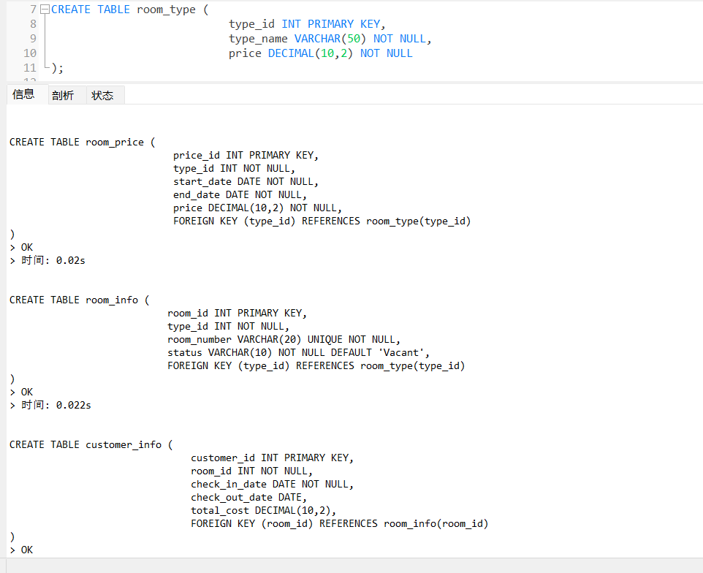
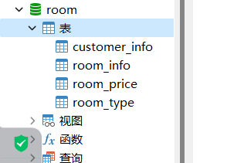

五、应用（共25分）
1.表数据的操作（10分）
INSERT INTO room_type (type_id, type_name, price) VALUES
(1, 'Standard', 100.00),
(2, 'Deluxe', 150.00),
(3, 'Suite', 200.00),
(4, 'VIP', 300.00),
(5, 'Family', 250.00),
(6, 'Executive', 180.00),
(7, 'Single', 90.00),
(8, 'Double', 120.00);

INSERT INTO room_price (price_id, type_id, start_date, end_date, price) VALUES
(1, 1, '2023-06-21', '2023-06-30', 100.00),
(2, 2, '2023-06-21', '2023-06-30', 150.00),
(3, 3, '2023-06-21', '2023-06-30', 200.00),
(4, 4, '2023-06-21', '2023-06-30', 300.00),
(5, 5, '2023-06-21', '2023-06-30', 250.00),
(6, 6, '2023-06-21', '2023-06-30', 180.00),
(7, 7, '2023-06-21', '2023-06-30', 90.00),
(8, 8, '2023-06-21', '2023-06-30', 120.00);

INSERT INTO room_info (room_id, type_id, room_number, status) VALUES
(1, 1, '101', 'Vacant'),
(2, 2, '102', 'Vacant'),
(3, 3, '103', 'Vacant'),
(4, 4, '104', 'Vacant'),
(5, 5, '105', 'Vacant'),
(6, 6, '201', 'Vacant'),
(7, 7, '202', 'Vacant'),
(8, 8, '203', 'Vacant');

INSERT INTO customer_info (customer_id, room_id, check_in_date, check_out_date, total_cost) VALUES
(1, 1, '2023-06-21', '2023-06-23', 200.00),
(2, 2, '2023-06-21', '2023-06-25', 300.00),
(3, 3, '2023-06-22', '2023-06-26', 400.00),
(4, 4, '2023-06-23', '2023-06-30', 900.00),
(5, 5, '2023-06-24', '2023-06-29', 750.00),
(6, 6, '2023-06-25', '2023-06-28', 540.00),
(7, 7, '2023-06-26', '2023-06-27', 90.00),
(8, 8, '2023-06-27', '2023-06-29', 240.00);
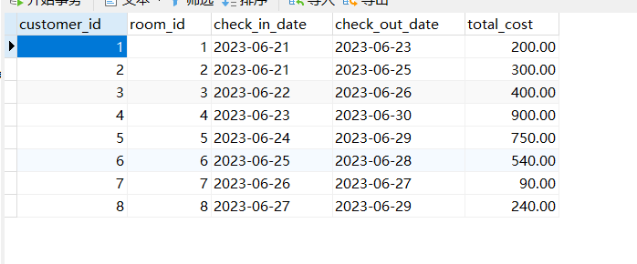
2.记录的查询
（1）单表查询（5分）
检索出房间状态为"Vacant"的所有房间信息：
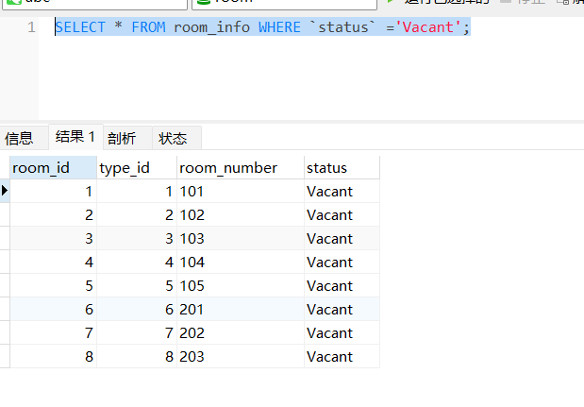
（2）多表查询（5分）
要求：给出检索要求，完成多表查询，
SELECT type_name, COUNT(*) AS room_count
FROM room_info
INNER JOIN room_type ON room_info.type_id = room_type.type_id
WHERE room_type.type_name = 'Standard'
GROUP BY type_name
ORDER BY room_count DESC;
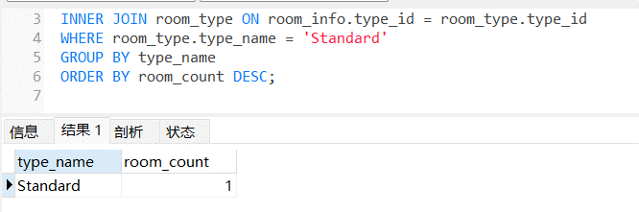
3.数据库的备份（5分）
要求：截图导出的.sql文件图片。
参考教材P297页图16-8至教材P297页图16-9、图16-10的步骤。
